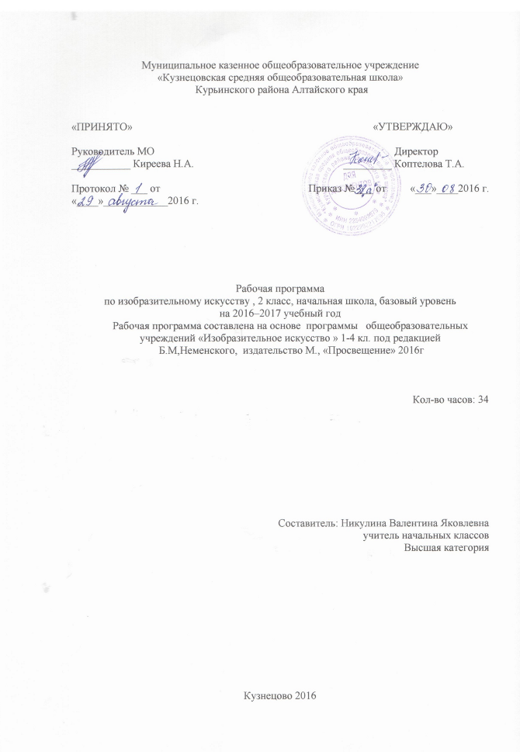

Планируемые результаты освоения учебного предмета, курса

В результате изучения курса «Изобразительное искусство» в начальной школе должны быть достигнуты определенные результаты.
Личностные результаты отражаются в индивидуальных качественных свойствах учащихся, которые они должны приобрести в процессе освоения учебного предмета по программе «Изобразительное искусство»:
- чувство гордости за культуру и искусство Родины, своего народа;
- уважительное отношение к культуре и искусству других народов нашей страны и мира в целом;
- понимание особой роли культуры и искусства в жизни общества и каждого отдельного человека;
- сформированность эстетических чувств, художественно-творческого мышления, наблюдательности и фантазии;
- сформированность эстетических потребностей — потребностей в общении с искусством, природой, потребностей в творческом отношении к окружающему миру, потребностей в самостоятельной практической творческой деятельности;
- овладение навыками коллективной деятельности в процессе совместной творческой работы в команде одноклассников под руководством учителя;
- умение сотрудничать с товарищами в процессе совместной деятельности, соотносить свою часть работы с общим замыслом;
- умение обсуждать и анализировать собственную художественную деятельность и работу одноклассников с позиций творческих задач данной темы, с точки зрения содержания и средств его выражения.
Метапредметные результаты характеризуют уровень сформированности универсальных способностей учащихся, проявляющихся в познавательной и практической творческой деятельности:
- овладение умением творческого видения с позиций художника, т.е. умением сравнивать, анализировать, выделять главное, обобщать;
- овладение умением вести диалог, распределять функции и роли в процессе выполнения коллективной творческой работы;
- использование средств информационных технологий для решения различных учебно-творческих задач в процессе поиска дополнительного изобразительного материала, выполнение творческих проектов отдельных упражнений по живописи, графике, моделированию и т.д.;
- умение планировать и грамотно осуществлять учебные действия в соответствии с поставленной задачей, находить варианты решения различных художественно-творческих задач;
- умение рационально строить самостоятельную творческую деятельность, умение организовать место занятий;
- осознанное стремление к освоению новых знаний и умений, к достижению более высоких и оригинальных творческих результатов.
Предметные результаты характеризуют опыт учащихся в художественно-творческой деятельности, который приобретается и закрепляется в процессе освоения учебного предмета:
- знание видов художественной деятельности: изобразительной (живопись, графика, скульптура), конструктивной (дизайн и архитектура), декоративной (народные и прикладные виды искусства);

- знание основных видов и жанров пространственно-визуальных искусств;
- понимание образной природы искусства;
- эстетическая оценка явлений природы, событий окружающего мира;
- применение художественных умений, знаний и представлений в процессе выполнения художественно-творческих работ;
- способность узнавать, воспринимать, описывать и эмоционально оценивать несколько великих произведений русского и мирового искусства;
- умение обсуждать и анализировать произведения искусства, выражая суждения о содержании, сюжетах и выразительных средствах;
- усвоение названий ведущих художественных музеев России и художественных музеев своего региона;
- умение видеть проявления визуально-пространственных искусств в окружающей жизни: в доме, на улице, в театре, на празднике;
- способность использовать в художественно-творческой деятельности различные художественные материалы и художественные техники;
- способность передавать в художественно-творческой деятельности характер, эмоциональные состояния и свое отношение к природе, человеку, обществу;
- умение компоновать на плоскости листа и в объеме задуманный художественный образ;
- освоение умений применять в художественно—творческой деятельности основ цветоведения, основ графической грамоты;
- овладение навыками моделирования из бумаги, лепки из пластилина, навыками изображения средствами аппликации и коллажа;
- умение характеризовать и эстетически оценивать разнообразие и красоту природы различных регионов нашей страны;
- умение рассуждать о многообразии представлений о красоте у народов мира, способности человека в самых разных природных условиях создавать свою самобытную художественную культуру;
- изображение в творческих работах особенностей художественной культуры разных (знакомых по урокам) народов, передача особенностей понимания ими красоты природы, человека, народных традиций;
- умение узнавать и называть, к каким художественным культурам относятся предлагаемые (знакомые по урокам) произведения изобразительного искусства и традиционной культуры;
- способность эстетически, эмоционально воспринимать красоту городов, сохранивших исторический облик, — свидетелей нашей истории;
- умение объяснять значение памятников и архитектурной среды древнего зодчества для современного общества;
- выражение в изобразительной деятельности своего отношения к архитектурным и историческим ансамблям древнерусских городов;
- умение приводить примеры произведений искусства, выражающих красоту мудрости и богатой духовной жизни, красоту внутреннего мира человека.

Содержание учебного предмета ,курса

ИСКУССТВО И ТЫ
Как и чем работает художник?
Три основных цвета-Желтый, красный, синий
Белая и черная краски
Пастель и цветные мелки, акварель; их выразительные возможности
Выразительные возможности аппликации
Выразительные возможности графических материалов
Выразительность материалов для работы в объеме
Выразительные возможности бумаги
Неожиданные материалы (обобщение темы)
Реальность и фантазия
Изображение и реальность
Изображение и фантазия
Украшение и реальность
Постройка и реальность
Постройка и фантазия
Братья-Мастера Изображения, Украшения и Постройки всегда работают вместе (обобщение темы)
О чем говорит искусство
Изображение природы в различных состояниях
Изображение характера животных
Изображение характера человека: женский образ
Изображение характера человека: мужской образ
Образ человека в скульптуре.
Человек и его украшения.
О чём говорят украшения
Образ здания
В изображении, украшении и постройке человек выражает свои чувства, мысли, настроение
Как говорит искусство
Теплые и холодные цвета. Борьба теплого и холодного
Тихие и звонкие цвета
Что такое ритм линий?
Характер линий.
Ритм пятен.
Пропорции выражают характер
Ритм линий и пятен, цвет, пропорции -средства выразительности
Обобщающий урок года

Календарно-тематическое планирование учебного предмета
«Изобразительное искусство»
(1 час в неделю; 34 учебные недели)
№ п\п | Тема урока | Дата
Тема 1.Как и чем работает художник?(8ч)
1.1 | Три основных цвета-  Желтый, красный, синий.
2.2 | Белая и черная краски
3.3 | Пастель и цветные мелки, акварель; их выразительные возможности
4.4 | Выразительные возможности аппликации
5.5 | Выразительные возможности графических материалов
6.6 | Выразительность материалов для работы в объеме
7.7 | Выразительные возможности бумаги
8.8 | Неожиданные материалы (обобщение темы)
Тема 2: Реальность и фантазия (7 ч)
9.1 | Изображение и реальность
10.2 | Изображение и фантазия
11.3 | Украшение и реальность
12.4 | Украшение и фантазия
13.5 | Постройка и реальность
14.6 | Постройка и фантазия
15.7 | Братья-Мастера Изображения, Украшения и Постройки всегда работают вместе (обобщение темы)
Тема 3: О чем говорит искусство (11 ч.)
16. 1 | Изображение природы в различных состояниях
17.2 | Изображение характера животных
18.3 | Изображение характера человека: женский образ
19.4 | Изображение характера человека: мужской образ
20.5 | Образ человека в скульптуре.
21.6 | Человек и его украшения.
22.7 | О чём говорят украшения
23.8 | Образ здания
24.9 | Образ здания
25.10 | В изображении, украшении и постройке человек выражает свои чувства, мысли, настроение
26.11 | В изображении, украшении и постройке человек выражает свои чувства, мысли, настроение
Тема 4: Как говорит искусство( 8 ч.)
27.1 | Теплые и холодные цвета. Борьба теплого и холодного.
28.2 | Тихие и звонкие цвета.
29.3 | Что такое ритм линий?
30.4 | Характер линий.
31.5 | Ритм пятен.
32.6 | Пропорции выражают характер
33.7 | Ритм линий и пятен, цвет, пропорции - средства выразительности
34.8 | Обобщающий урок года

Приложение
Лист внесения изменений в рабочую программу

Дата внесения изменений | Содержание | Реквизиты документа (дата, № приказа) | Подпись лица, внесшего запись

